**Intervju med Emma Behrens, kvalitetschef Medicinsk Diagnostik, Teknik och Farmaci**

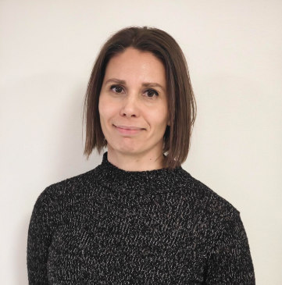

**"Det kanske låter tråkigt, men i själva verket är det bland det roligaste man kan göra"**

Som kvalitetschef har jag som främsta uppgift att säkerställa att våra verksamheter uppfyller gällande författningskrav och tekniska standarder. Det innebär bland annat att jag driver och stöttar i ackrediterings- och certifieringsprocesser för att skapa säkra och effektiva arbetssätt. Det kanske låter tråkigt, men i själva verket är det bland det roligaste man kan göra – för det är en lärorik förändringsresa varje gång!

**På vilket sätt skiljer sig patientsäkerhetsarbetet inom Medicinsk Diagnostik, Teknik och Farmaci från andra områden?**  
Vi fungerar som en länsövergripande service- och specialistfunktion inom bild-, funktions- och in vitro-diagnostik, medicinteknik (hjälpmedel och utrustning), blodförsörjning samt läkemedelshantering. Våra uppdrag omfattar sjukhusvård, primärvård, kommuner och även lagstadgad screeningverksamhet. Därför krävs en nära dialog med våra kunder om både utbud och uppföljning, samtidigt som vi löpande behöver implementera omfattande författningskrav. Allt detta syftar till att leverera tillförlitliga produkter och tjänster så att vården blir säker – vi är nästan som bäst när vi inte märks!

**Kan du berätta om några patientsäkerhetsrisker som ni har identifierat och vilka åtgärder ni har implementerat för att minska dessa risker?**  
Ett exempel är vårt samarbete med Operationskliniken och Logistik kring införandet av NRFit-kopplingen för neuraxiala nålar/katetrar och större regionalanestesi (enligt ISO-standard 80369-6). Bakgrunden var flera incidenter nationellt och internationellt som orsakades av felkopplingar och ledde till patientskador. Den nya kopplingen minskar risken för felkoppling avsevärt och är ett bra exempel på hur medicintekniska produkter kan utvecklas för att förebygga patientsäkerhetsrisker.

**Hur kan patienten involveras i patientsäkerhetsarbetet inom er verksamhet?**  
Vi arbetar på många sätt för att patienterna ska kunna medverka så som behövs för att resultatet av undersökning, behandling eller utprovning ska blir patientsäker. Vidare tar vi tillvara på återkoppling och klagomål från patienter för att ständigt kunna förbättra våra arbetssätt.

**Hur ser du på framtiden för patientsäkerhetsarbetet inom diagnostik, inklusive AI och annan teknisk utveckling**?  
Det finns användningsområden för AI som jag inte hade tänkt på innan, till exempel att kontrollera om våra ledningssystem uppfyller författningskrav eller att föreslå åtgärder utifrån avvikelsehanteringssystem. Eller varför inte riskanalyser, som både behöver vara evidensbaserade med också ”brainstormade”! Där kan AI komplettera med det uppenbara som vi själva inte ser mönster i!